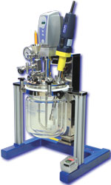
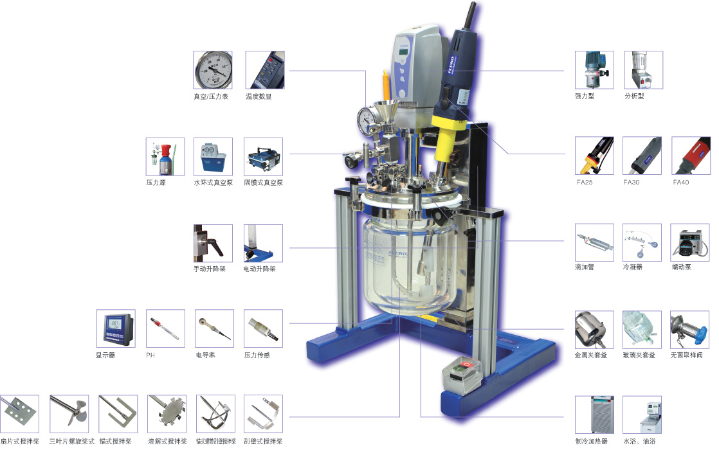
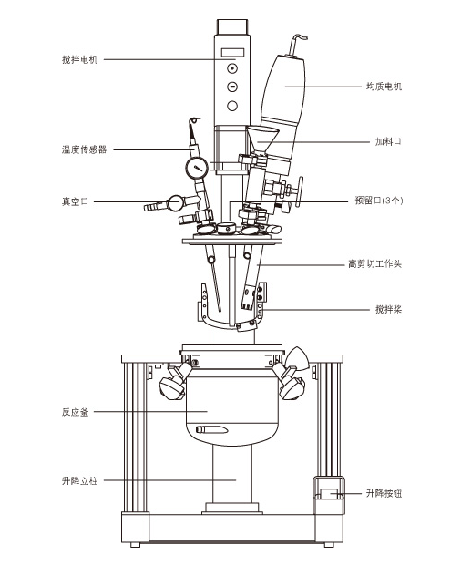
Fisco-5L成套反应系统(小试型)

设备描述

Fisco 标准系统的处理量有0.5L、1L、2L、5L、10L等系列，能在真空或压力环境下，实现物料的分散、乳化、均质、混合等工艺过程。可配备多种高效宏观搅拌器、高剪切均质乳化机以及可靠的真空密封系统和温控系统，多种传感检测系统能在实验室环境模拟工业化生产。

设备参数

电源 | 220V，50/60Hz
最小允许搅拌量 | 1000ml
最小允许乳化量 | 2500ml
最大允许乳化量 | 5000ml
最高工作温度 | 120℃
可达到真空 | -0.08Mpa
最大处理粘度 | 100,000CP
搅拌马达功率 | 110W
搅拌速度范围 | 10-200rpm
搅拌桨配置 | 锚式刮壁搅拌桨
刮板材质 | 硅橡胶
均质马达功率 | 500W
均质速度范围 | 10000-28000rpm
均质工作头配置 | 25DG
反应釜盖开口 | 均质机口+料斗口+测温口+真空口+3个备用口
升降支架行程 | 270
与物料主要接触材质 | SS316L、硼硅玻璃、FKM
真空口外径 | 10
玻璃釜夹套进、出口外径 | 16
允许环境温度 | 5-40℃
允许相对湿度 | 80%
外形尺寸 | 480×420×850
标配重量 | ~42kg
包装 | 木箱

电源：220V，50/60Hz
最小允许搅拌量：1000ml
最小允许乳化量：2500ml
最大允许乳化量：5000ml
最高工作温度：120℃
可达到真空：-0.08Mpa
最大处理粘度：100,000CP
搅拌马达功率：110W
搅拌速度范围：10-200rpm
搅拌桨配置：锚式刮壁搅拌桨
刮板材质：硅橡胶
均质马达功率：500W
均质速度范围：10000-28000rpm
均质工作头配置：25DG
反应釜盖开口：均质机口+料斗口+测温口+真空口+3个备用口
升降支架行程：270
与物料主要接触材质：SS316L、硼硅玻璃、FKM
真空口外径：10
玻璃釜夹套进、出口外径：16
允许环境温度：5-40℃
允许相对湿度：80%
外形尺寸：480×420×850
标配重量：~42kg
包装：木箱

